16
июня
День здоровья

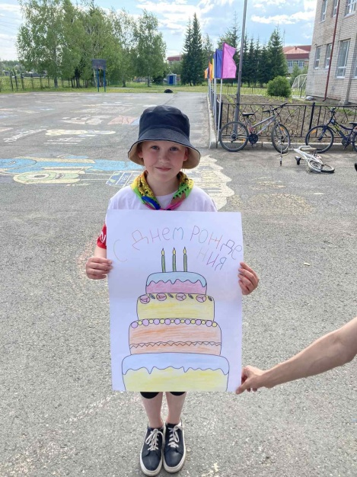
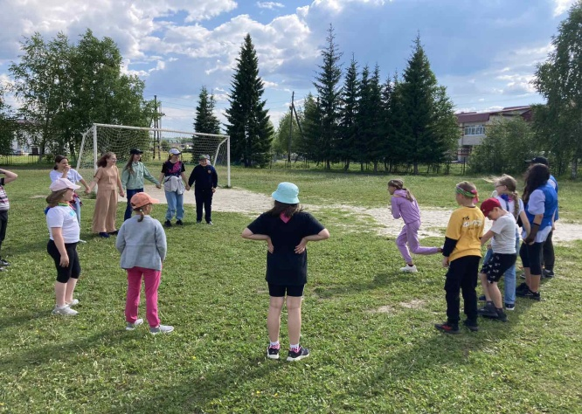
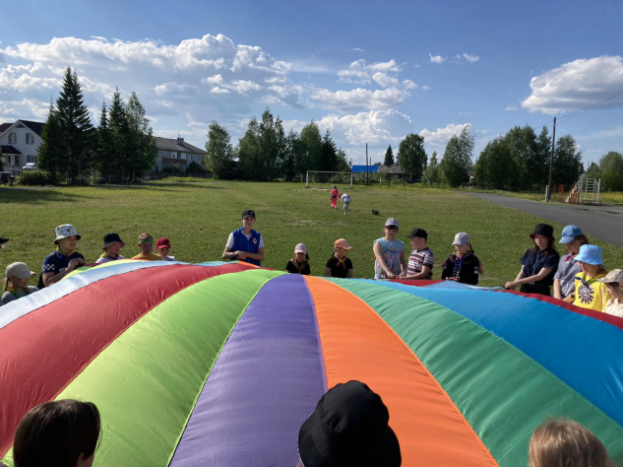

Всем привет! Сегодня был десятый день нашего лагеря «Территория творчества». Он начался с активной разминки и небольшого кросса. Ребята побегали и пошли завтракать. Затем они отправились на мастерские. После обеда мы пошли греться на солнышке и играть в пионербол. Далее ребят позвали на мероприятие, где их учили говорить слово «НЕТ». Они исполнили желания и поздравили нашу прекрасную Валю с Днем Рождения. По итогам дня наибольшее количество бубликов набрал 1 отряд - молодцы! День закончился дружным огоньком в кругу с ярким парашютом.

